CENTRO DE PROMOCION DE EDUCACION Y DESARROLLO
“SOCIEDAD E IDENTIDAD” CEPED

“Año de la Diversificación Productiva y del Fortalecimiento de la Educación"

MÅNEDEN SOM GIKK – JUNI 2015

BARNEHJEMMET

I starten av juni var oppholdet til Tone over etter 4 måneder hos oss, og i midten av måneden dro også Camilla tilbake til Norge. Vi er utrolig takknemlige for all hjelpen de har gitt oss og ønsker de lykke til med studiene Vi må også få skryte litt av våre sponsorer. En fantastisk god nyhet er at Frikirken har donert hele 100 000,- kroner til å starte reparasjonene på takene på barnehjemmet! Komplett AS som har stått ved vår side i mange år nå har i tillegg til flotte julegaver, drift av et hus og andre smågaver kommet med en ekstra donasjon slik at vi får byttet alle ytterdørene som trengs, samt fikset dørene inne. Vi er utrolig takknemlige til alle som stiller opp for oss slik at vi kan fortsette dette viktige arbeidet ;D

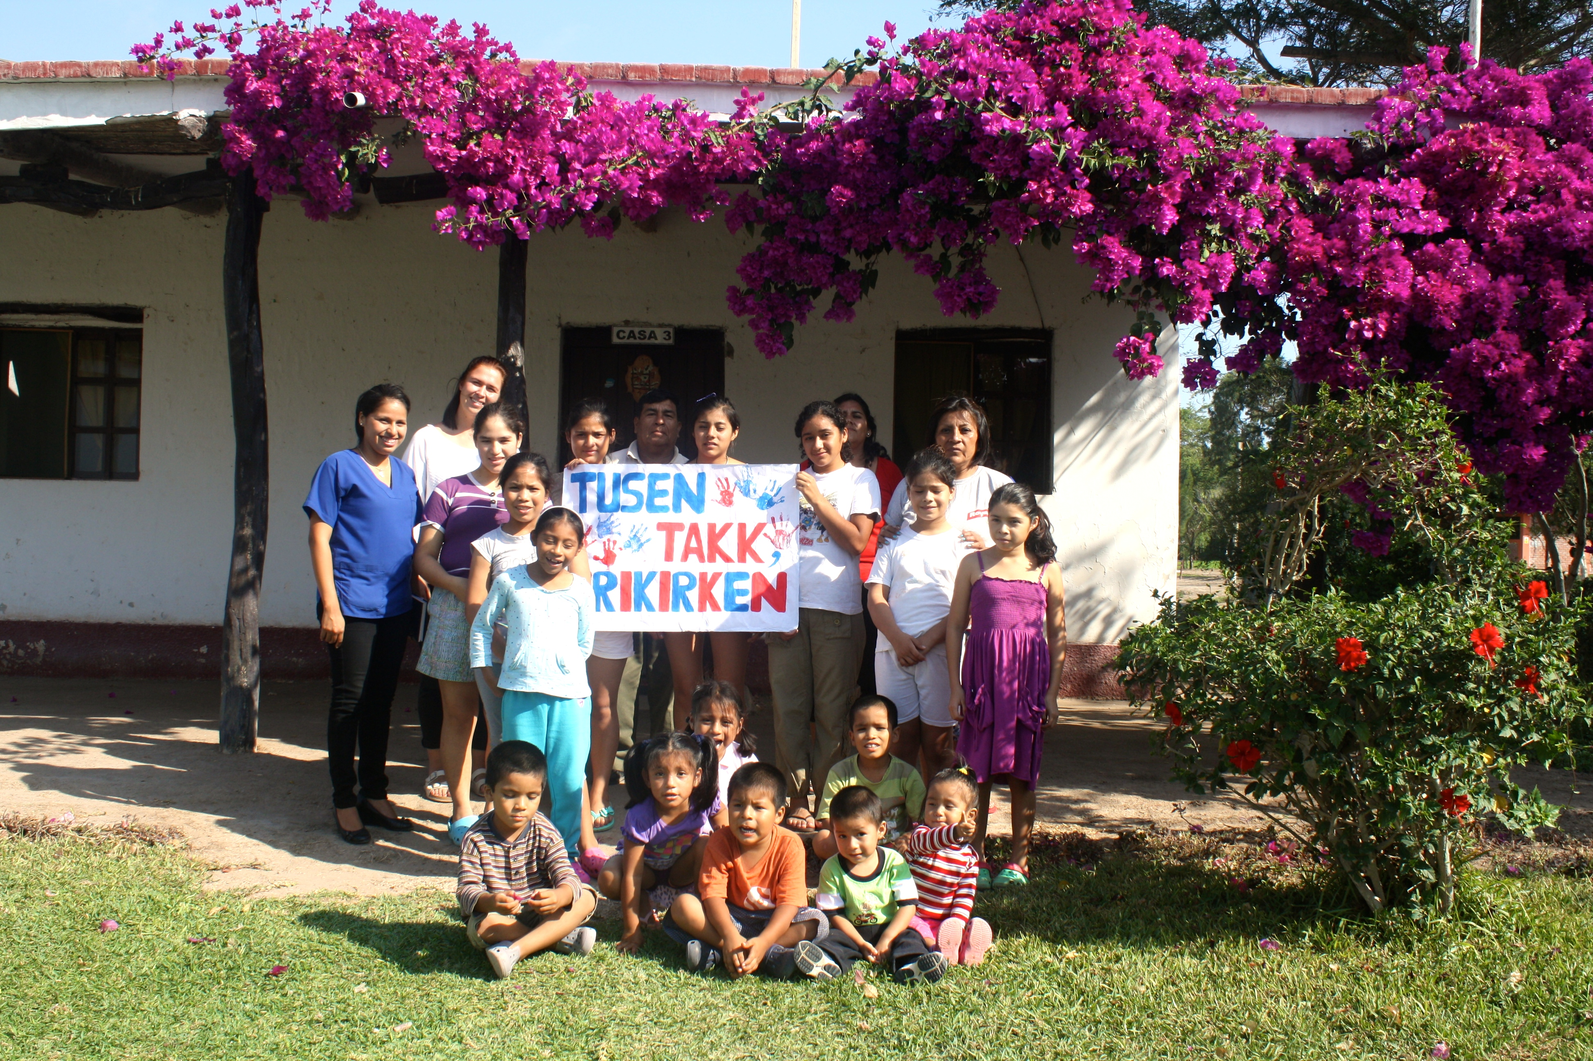

Vi har fått ny psykolog på barnehjemmet! Roxana som har jobbet hos oss i 1 og et halvt år måtte dessverre gi seg, men overlot oss i gode hender med Kathy. Kathy har spesialisering både som logoped og med tidlig stimulasjon.

Esmeralda, Yahayra og Jacqueline, de store jentene som går på ungdomsskolen og videregående, har jubileum på skolen sin i juni. Det var da duket for sportsdag, tur til badeland og ulike aktiviteter på dag- og kveldstid. De har storkost seg!

Et lite besøk med mye hjertevarme!
Titt og ofte får vi besøk på barnehjemmet fra privatpersoner eller grupper som ønsker å bistå litt. Barna syntes det er veldig stas at ukjente mennesker ønsker å gjøre noe for akkurat de, og i starten av juni fikk vi et lite besøk. Det ble litt underholdning, muffins, brus og litt lørdagsgodt til barna samt litt påfyll til lagret vårt. Slik uventet godhet settes stor pris på!

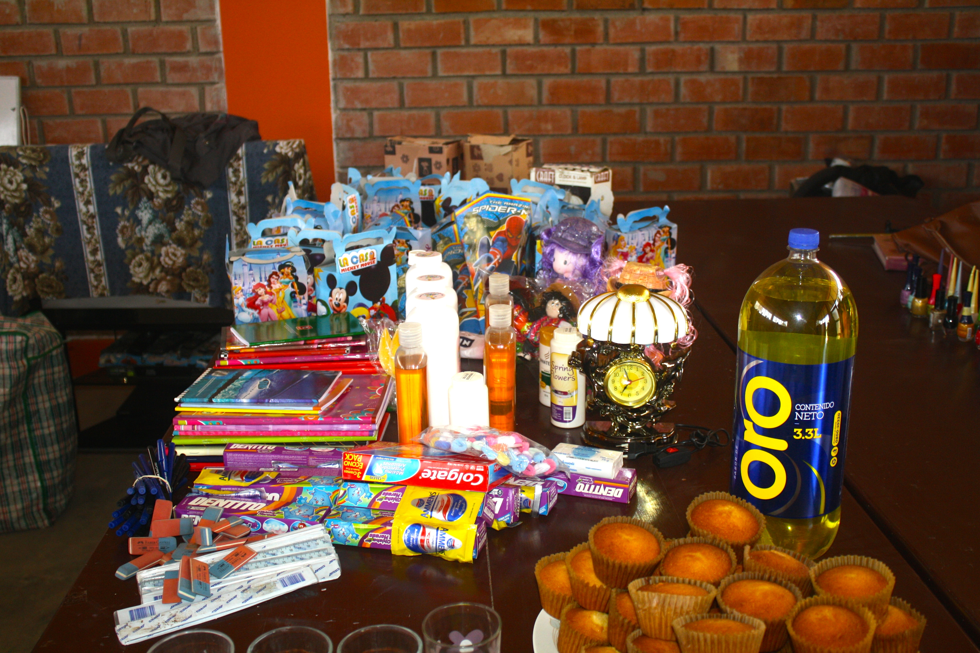
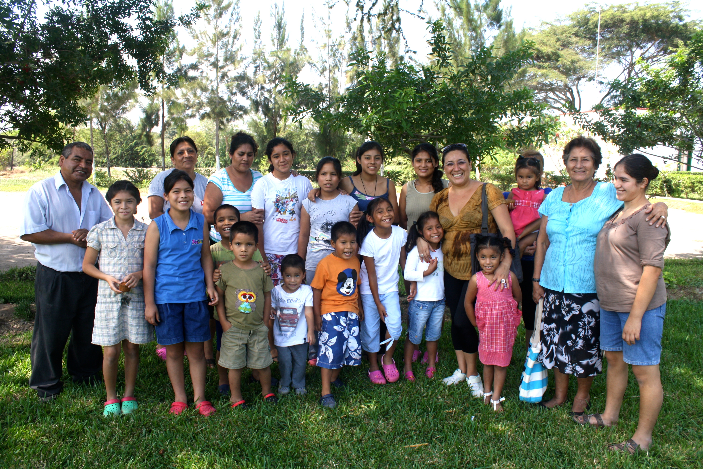

Overaskelsesfest for Tone og Camilla!

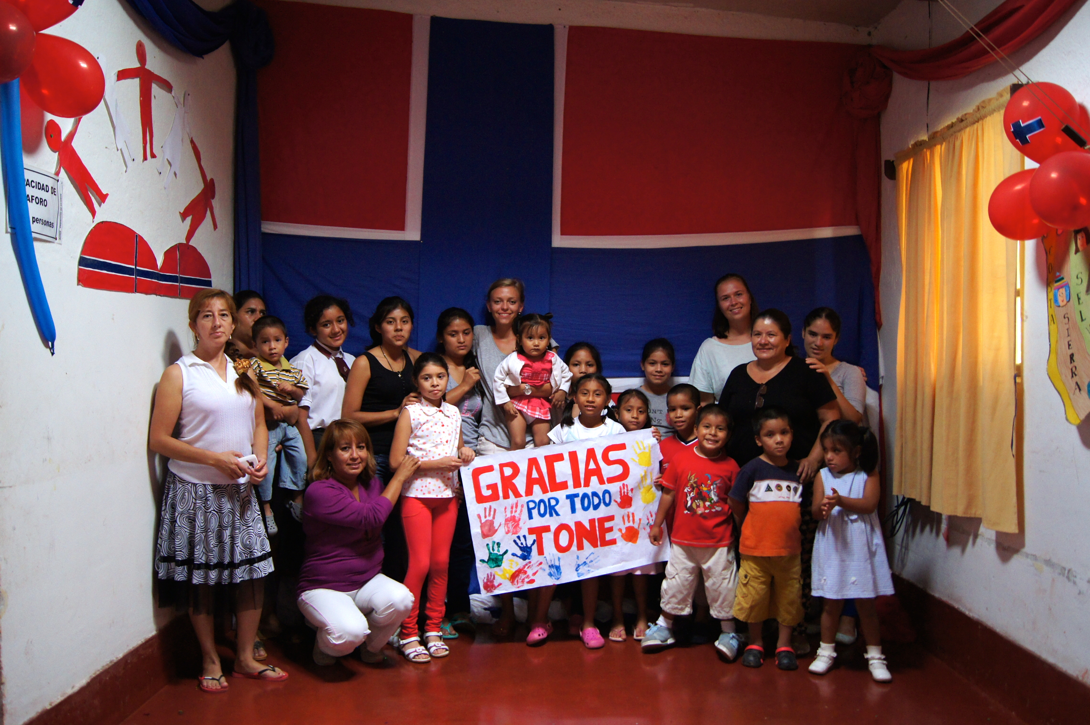
Prosjekt Peru har vært veldig heldige med disse to frivillige, og sammen med tidligere frivillige holder de nå på å arrangere ”Løp for Peru” i Bøkeskogen i Larvik kommune. Virkelig engasjerte og flotte jenter! Vi er utrolig takknemlige for deres innsats, og det ble dermed en liten overaskelsesfest for de begge før de dro fra barnehjemmet.

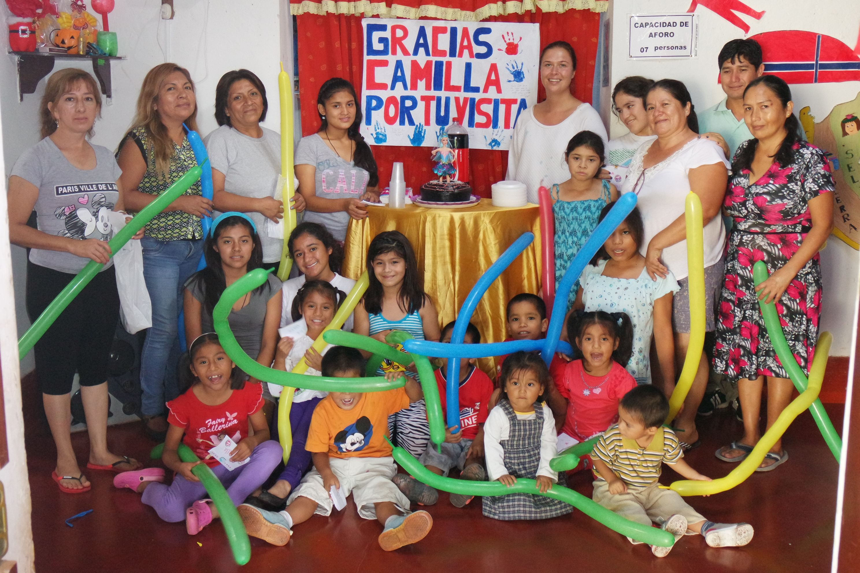

Bursdager!
Etter en travel måned i mai med mange bursdager startet vi juni med en liten feiring for Jacqueline tirsdag 02. juni da hun fylte 16 år. Det er kun en bursdag i juni, og det er årets nest siste.

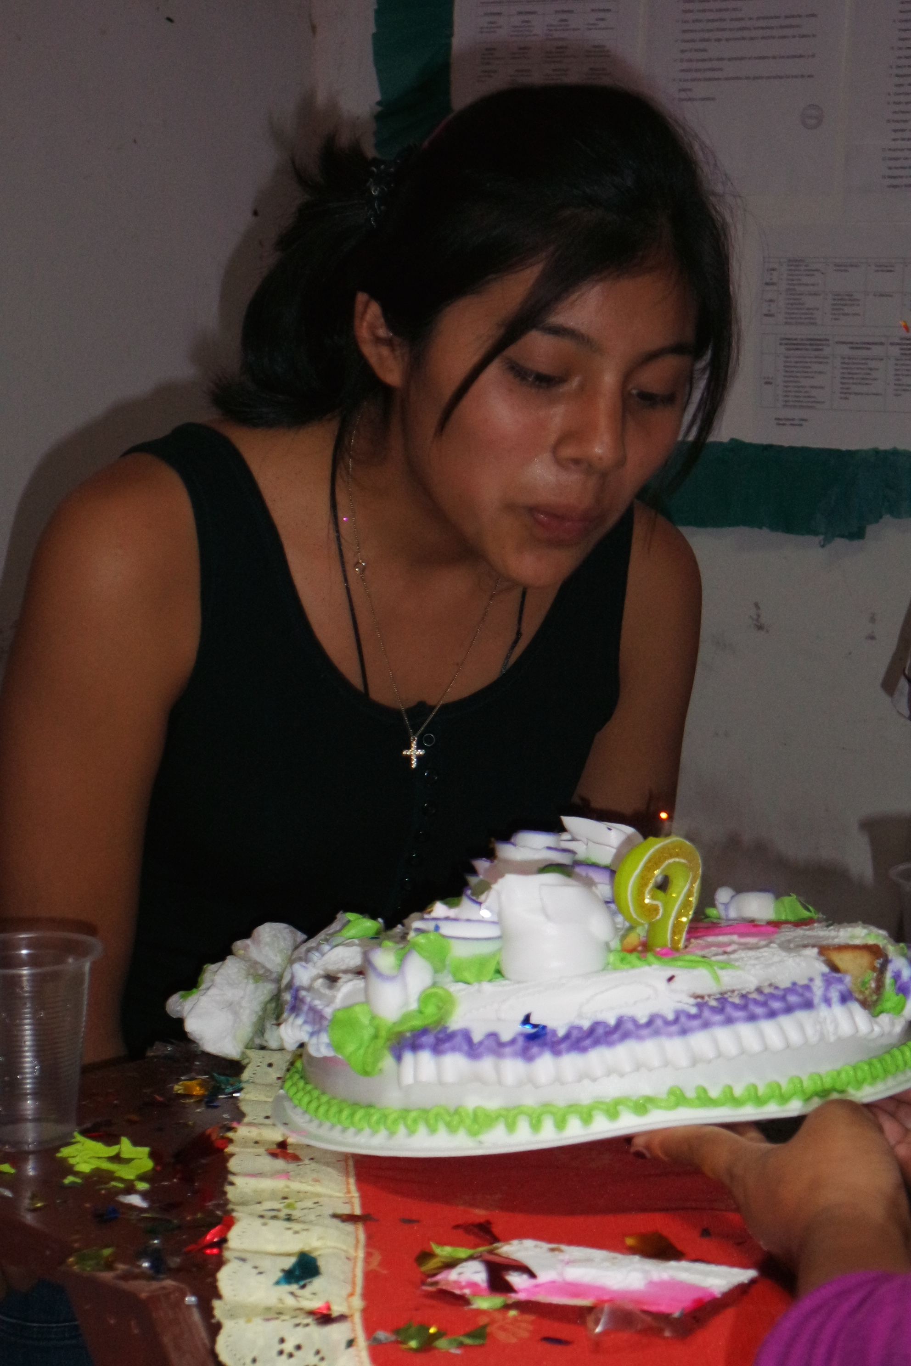

I juni endret vi litt på de store jentenes timeplan på lørdager. Frem til nå har de hatt frisørfaget fra 9-18, men da flere av jentene trenger litt ekstra hjelp i de ulike mattefagene de har på skolen har vi delt dagen i to; 9-13 har de frisørfag og 15:30-18 har de matte. Jentene har selv ytret at de trenger hjelp i disse fagene.

